ПРОФЕССИОНАЛЬНЫЙ КАЛЕНДАРЬ ПСКОВСКОГО БИБЛИОТЕКАРЯ –
ОКТЯБРЬ 2021 ГОДА

Приглашаем библиотечных специалистов муниципальных библиотек Псковского региона в октябре 2021 года принять участие в профессиональных мероприятиях, которые позволят повысить квалификацию, получить полезные знания.
ВЕБИНАРЫ, КНИЖНЫЕ ФОРУМЫ – ОКТЯБРЬ 2021 Г.

4–9 ОКТЯБРЯ 2021 г. - XIV ВСЕРОССИЙСКАЯ НАУЧНО-ПРАКТИЧЕСКАЯ КОНФЕРЕНЦИЯ «БИБЛИОТЕЧНЫЕ ФОНДЫ: ПРОБЛЕМЫ И РЕШЕНИЯ»
ОРГАНИЗАТОРЫ Российская национальная библиотека, Секция по формированию библиотечных фондов РБА, центральная библиотека региона и Управление культуры Белгородской области.
5–6 ОКТЯБРЯ 2021 Г. - «СОСЕДИ ПО ПЛОЩАДКЕ» XI НЕКОНФЕРЕНЦИЯ БИБЛИОТЕЧНЫХ БЛОГЕРОВ

Организатор: Свердловская областная универсальная научная библиотека им. В. Г. Белинского. При поддержке Министерства культуры региона, Рабочей группы РБА «Библиотеки и социальные медиа» и Президентской библиотеки им. Б.Н. Ельцина.
К участию приглашаются руководители библиотек, развивающих своё представительство в социальных сетях и на блог-платформах; специалисты, непосредственно занимающиеся продвижением имиджа библиотек в онлайн пространстве.
Темы для обсуждения:
- медиакомпетенции (цифровое планирование, электронный документооборот, соблюдение авторского права) и медиакоммуникации (возвращение к тексту, создание медиаконтента) как неотъемлемая часть повседневной работы библиотекаря;
- форматы и технологии, позволяющие соединять в культурных проектах физические и виртуальные ресурсы: разбор кейсов;
- практический аспект: анализ медиастатистики и конверсии, мобильные приложения и сервисы, работа с сообществами;
- формирование «конвергентного библиотекаря»: компетенции профессионала будущего в контексте реализации нацпроекта «Культура».
XI неКонференция библиотечных блогеров проводится в мультиформатном (очно-заочном) формате. Предусмотрена трансляция основных мероприятий на сайте Свердловской областной библиотеки в режиме реального времени. Источник: сайт РБА

Программа XI всероссийской (с международным участием) неКонференции библиотечных блогеров (#конфа_неконфа): http://conference.uraic.ru/Section/2021-10-05-programma

5 ОКТЯБРЯ 2021 г. в 11.00 - вебинар «Региональный центр "Воронеж. Волонтёры культуры"» из цикла «Волонтёры культуры в библиотеках». Российская государственная библиотека для молодёжи проводит его совместно Воронежской областной юношеской библиотекой имени В.М. Кубанева. В декабре 2019 года на базе областной юношеской библиотеки был создан Региональный центр «Воронеж. Волонтёры культуры». Он является ключевым субъектом ресурсной, координационной, информационной и методической поддержки добровольчества в сфере культуры региона по направлениям Воронеж театральный, многонациональный, литературный, исторический, музыкальный и живописный.Организаторы вебинара поделятся успехами и опытом реализации проектов, мероприятий и акций, расскажут о своей команде волонтёров, о мерах поощрения лучших добровольцев и планах на будущее.

6 ОКТЯБРЯ 2021 ГОДА, 11.00 - МЕТОДИЧЕСКИЙ ОНЛАЙН-ВЕБИНАР ИЗ ЦИКЛА ПРОФЕССИОНАЛЬНЫХ ВСТРЕЧ «СЕВЕР ОБЪЕДИНЯЕТ».
Организатор: ГОБУК «Мурманская областная детско-юношеская библиотека имени В.П. Махаевой». Тема: «Волонтеры в библиотеке». Опыт работы представят сотрудники Молодежного центра «БиблиоДвиж» ГОБУК МОДЮБ и МБУК «Библиотечный центр для детей и юношества «Читай-город» г. Великий Новгород. Присоединяйтесь! Продолжительность - 2 часа. Встреча пройдет на платформе Zoom.
https://us02web.zoom.us/j/86378714620?pwd=dmYwb0FJNmF3MmNzNjJ6dkVyVGQ3UT09
Идентификатор конференции: 863 7871 4620
Код доступа: 67MJNB
Программа
11:00 - 11.10 | Приветственное слово | Феклистова  Наталья Владимировна,  директор ГОБУК МОДЮБ
11:10 - 11.20 | Приветственное слово | Туркина  Елена Леонидовна,  заместитель директорапо развитию МБУК «Библиотечный центр для детей и юношества «Читай-город»
11:20 - 11.35 | «Красивые и творческие»: волонтёры культуры в библиотеке | Туркина  Елена Леонидовна,заместитель директора по развитию МБУК «Библиотечный центр для детей и юношества «Читай-город»
11:35 - 11.50 | «Работая, помогаю»: детская игра при поддержке городского сообщества» | Александрова  Елена Владимировна,  заведующий сектором Детского отдела МБУК «Библиотечный центр для детей и юношества «Читай-город»
11.50-12.20 | «Наше дело» - Центр добровольческих инициатив в библиотеке: этапы создания, проектная деятельность, лучшие практики | Славнова  Елена Николаевна,  главный библиотекарьмолодежного центра «БиблиоДвиж» ГОБУК МОДЮБ, руководитель Центра добровольческих инициатив «Наше дело»
12:20-12:30 | Сессия вопросов и ответов

Володина Анжелика Станиславовна, заведующая Научно-методическим отделом ГОБУК МОДЮБ, телефон: 898152)44-21-72 ;metodist@libkids51.ru

6–9 ОКТЯБРЯ 2021 Г. - VII МЕЖРЕГИОНАЛЬНЫЙ ФЕСТИВАЛЬ НАЦИОНАЛЬНОЙ КНИГИ «ЧИТАЮЩИЙ МИР».
Организаторы - Рязанская областная универсальная научная библиотека имени Горького, Российский книжный союз, Ассоциация книгоиздателей России, Рязанское библиотечное общество и центральная библиотека региона. Ежегодно фестиваль объединяет профессионалов книжной отрасли, писателей, издателей, книжную торговлю, библиотечное сообщество, науку и образование. Программа традиционно насчитывает более 70 событий, в том числе творческие встречи с известными писателями, лектории, дискуссии, акции, культурную, детскую программы. В рамках фестиваля планируется обширная деловая программа для профессионального сообщества: экспертные лекции, open talk по продвижению чтения, профессиональная дискуссия «Создаем новую библиотеку». Приглашаем к участию издателей и книгораспространителей, библиотечных работников, писателей и поэтов и всех любителей книги. Центральным событием фестиваля станет книжная ярмарка: лучшую продукцию по ценам от производителей представят центральные и региональные издательства, книгоиздающие учреждения и организации. Гостям и участникам фестиваля будут представлены лучшие издания по десяти номинациям традиционного конкурса «Книга года».
Приглашаем стать участниками фестиваля писателей и поэтов, издателей и книгораспространителей, библиотечных работников и всех любителей книги.
На сайте Рязанской областной универсальной библиотеки имени Горького регулярно обновляется подробная информация о Фестивале - https://rounb.ru/project/festival-natsionalnoj-knigi-chitajuschij-mir-2021

7 ОКТЯБРЯ 2021 г. - 10.00 - ПЯТАЯ ОНЛАЙН-ВСТРЕЧА ИНФОРМАЦИОННОГО ПРОЕКТА «ИЗДАТЕЛЬСКИЙ ЧАС», который реализуют РБА, Государственная публичная историческая библиотека России и Ассоциация книгоиздателей России. Его цель — налаживание прямого сотрудничества между издательствами и библиотеками, оказание информационной и методической помощи в отборе лучших книг для пополнения фондов.
Ведущий встречи — Михаил Дмитриевич Афанасьев, президент РБА, директор Государственной публичной исторической библиотеки России. В программе — презентация Издательства Сретенского монастыря (Москва), Издательства «Бослен» (Москва), Издательства «Пешком в историю» (Москва), Литературно-издательского центра «Лоция» (Архангельск), Издательства Тюменского государственного университета (Тюмень).
- Для участия необходимо зарегистрироваться до 12:00 час. 6 октября 2021 г. - https://docs.google.com/forms/d/1uXaCHabpEICPbK7WYBN1_eAuB-zYF1XKxU6TvdrkStI/edit.

11–15 ОКТЯБРЯ 2021 ГОДА - XXII ВСЕРОССИЙСКИЙ НАУЧНО-ПРАКТИЧЕСКИЙ СЕМИНАР «ПРОБЛЕМЫ КРАЕВЕДЧЕСКОЙ ДЕЯТЕЛЬНОСТИ БИБЛИОТЕК» в Кемерово, организаторами которого выступают Секция «Краеведение в современных библиотеках» Российской библиотечной ассоциации, Российская национальная библиотека, Государственная научная библиотека Кузбасса им. В. Д. Фёдорова, Кемеровский государственный институт культуры и Некоммерческое библиотечное партнерство «Кузбасские библиотеки».
Предлагаются к обсуждению следующие темы:
- социальное партнерство в краеведческой деятельности;
- межрегиональные и межтерриториальные краеведческие проекты;
- музейно-архивная краеведческая деятельность библиотек;
- электронный краеведческий архив в структуре краеведческих ресурсов библиотеки;
- работа с нетекстовыми (видео, изобразительными и звуковыми) и нестандартными текстовыми форматами краеведческих документов;
- краеведческая библиография: история, состояние, перспективы;
- источники краеведческой информации: анализ, критика, выбор;
- краеведческая фактография (универсальные базы данных, электронные краеведческие продукты, издания);
- краеведческие календари: варианты успешного развития;
- краеведческое справочно-библиографическое обслуживание;
- продвижение краеведческих ресурсов, продуктов и услуг в соцсетях;
- краеведческие порталы и сайты: анализ современного состояния;
- краеведческие тексты на сайтах библиотек;
- современные формы дистанционного обучения, повышения квалификации и методической поддержки специалистов в области библиотечного краеведения.
На сайте Государственной научной библиотеки Кузбасса им. В. Д. Фёдорова также размещена подробная информация о Семинаре.- https://kemrsl.ru/xxii-vseros-nauch-seminar-problem-kraeved-deyat-bibliotek.html

13–14 ОКТЯБРЯ 2021 Г. - III ВСЕРОССИЙСКАЯ НАУЧНО-ПРАКТИЧЕСКАЯ КОНФЕРЕНЦИЯ «КРАПИВИНСКИЕ ЧТЕНИЯ: ПОДРОСТОК В МИРЕ И МИР ПОДРОСТКА», организатором которой выступает Свердловская областная библиотека для детей и молодёжи им. В. П. Крапивина при поддержке Министерства культуры Свердловской области, Молодёжной секции и Секции детских библиотек РБА.
Цель конференции — обсуждение идей и моделей библиотечного обслуживания подростков.
Вопросы для обсуждения:
- основные проблемы подросткового возраста;
- современный подросток и библиотека: новые стратегии и проблемы взаимодействия;
- проекты и инициативы библиотек, направленные на развитие современных подростков;
- книга, чтение и подросток: литературное пространство и форматы чтения;
- творческое наследие В. П. Крапивина в практике работы библиотек.
Регистрация для участия в конференции без доклада открыта на сайте библиотеки - http://www.teenbook.ru/for-pro/krapivinskie-chteniya/

13 ОКТЯБРЯ 2021 г. VI РОССИЙСКИЙ МОЛОДЁЖНЫЙ БИБЛИОТЕЧНЫЙ КОНВЕНТ (В РЕЖИМЕ ОНЛАЙН).
Организатор: Российская государственная библиотека для молодёжи при поддержке Министерства культуры РФ и Российской библиотечной ассоциации. Мероприятие приурочено к 55-летию Российской государственной библиотеки для молодёжи. Конвент пройдёт в формате Фестиваля молодёжных библиотечных идей «Юность длиною в полвека +5».
Приглашают молодых сотрудников библиотек представить свои проекты на выбор:
-Реализованный проект. Проект, который уже был успешно реализован в вашей библиотеке и, вы считаете, что он может быть предложен в копилку РГБМ, в другие библиотеки страны;
-Проект как идея. Важный и нужный, на ваш взгляд, библиотечный проект, но который в силу ряда обстоятельств пока не может быть реализован, и вы предлагаете РГБМ сделать;
-Проект один на всех. Крупный проект на уровень страны, ориентированный на потребности молодёжи и общества в целом, призванный привлечь внимание к библиотеке и пр. Вы предлагаете его РГБМ, учитывая её возможности как федеральной библиотеки;
-Универсальный проект. Ваша перспективная, значимая идея, которую вы щедро предлагаете для реализации другим библиотекам.
В программу встречи также включено специальное мероприятие с участием сотрудников Городской библиотеки Берлина (Германия). Коллеги расскажут о своих лучших реализованных идеях, которые они с готовностью «подарят» российским библиотекам.
К участию в Конвенте приглашаются молодые библиотечные специалисты, представители молодёжных профессиональных общественных объединений, а также все те, кто заинтересован в изучении проблем обучения, адаптации или наставничества молодых специалистов.
Для участия необходимо заполнить регистрационную форму https://forms.gle/otGMg9TGCygGLKXs5 до 4 октября 2021 г. Идентификатор и пароль конференции на платформе Zoom будут сообщены после регистрации. Слушателям Конвента будет также доступна трансляция мероприятия на странице сайта РГБМ и платформе YouTube.
Координатор Конвента – Марина Захаренко, заместитель директора по научной и методической работе, тел.:+7 499 922-66-77 (доб.757), 89263836227 (моб.), эл. почта zakharenko@rgub.ru.
Регистрация не требуется. Подробная информация и просмотр: https://rgub.ru/professional/item.php?new_id=11903
19-20 ОКТЯБРЯ 2021 Г. - МЕЖДУНАРОДНАЯ НАУЧНО-ПРАКТИЧЕСКАЯ КОНФЕРЕНЦИЯ «БИБЛИОТЕЧНАЯ НАУКА В XXI ВЕКЕ: СОДЕРЖАНИЕ, ОРГАНИЗАЦИЯ, ЦИФРОВИЗАЦИЯ И НАУКОМЕТРИЯ» (очно-дистанционный формат).

В программе заявлены вопросы подготовки кадрового состава, актуальные форматы научной деятельности, вопросы цифровизации. Специалисты обсудят вопросы, связанные с внедрением цифровых технологий во время Международной научно-практической конференции «Библиотечная наука в XXI веке: содержание, организация, цифровизация и наукометрия». Другие темы связаны с нормативно-правовыми условиями и формами организации научной работы, проблематикой и перспективами подготовки профессионалов библиотечного дела, ролью и значением науки для реализации профильной государственной политики, местом профессиональной периодики в современной научной коммуникации.

20-21 ОКТЯБРЯ 2021 Г. - МЕЖДУНАРОДНАЯ НАУЧНО-ПРАКТИЧЕСКАЯ КОНФЕРЕНЦИЯ «САХАРОВСКИЕ ГУМАНИСТИЧЕСКИЕ ЧТЕНИЯ» - www.rsl.ru
- на площадке Калининградской областной юношеской библиотеки им. В. Маяковского. (Сахаровские чтения - Маяковка - www.mayak-biblio.ru).
Конференция организована в соответствии с распоряжением Президента РФ В.В. Путина о подготовке и проведении мероприятий, посвященных 100-летию со дня рождения академика А. Сахарова. В рамках конференции запланировано обсуждение тем, провозглашённых в недавнем прошлом знаменитым академиком и актуальных, в том числе, для Российского библиотечного сообщества:
- интеллектуальная свобода как свобода доступа к информации и к её источникам;
- модернизация условий проживания и забота об окружающей среде посредством активного использования экологичных искусственных материалов.
- Желающим принять участие в конференции необходимо заполнить регистрационную форму на официальном сайте Калининградской областной юношеской библиотеки.
Регистрация продлится до 20 сентября 2021 г.
Возможны два варианта участия: очное и заочное.
Регистрационный взнос не взимается.
Более подробная информация о конференции размещена на нашем сайте
https://www.mayak-biblio.ru/saharovskie-chteniya/

27–28 ОКТЯБРЯ 2021 Г. - МЕЖРЕГИОНАЛЬНЫЙ СЕМИНАР «КРАЕВЕДЕНИЕ В СОВРЕМЕННЫХ БИБЛИОТЕКАХ», на базе Мурманской государственной областной универсальной научной библиотеки в очно-дистанционном формате, организованный при поддержке Секции «Краеведение в современных библиотеках» РБА и Министерства культуры Мурманской области. Приглашаем к участию специалистов библиотек России, работающих в области краеведения.
На встрече планируется обсудить следующие темы:
межрегиональные и международные краеведческие проекты;
- краеведческая библиография;
- краеведческие издания;
- краеведческое справочно-библиографическое обслуживание;
- продвижение краеведческих ресурсов;
- роль библиотек в сохранении и развитии национальных языков и национальной культуры региона и другие.

27 ОКТЯБРЯ 2021 Г. - ДИСКУССИОННАЯ ПЛАТФОРМА «СОВРЕМЕННЫЙ БИБЛИОТЕКАРЬ: СТРАТЕГИЯ МОЛОДЫХ», организованная при поддержке Комитета по культуре Курской области и РБА, на базе Курской областной универсальной научной библиотеки им. Н. Н. Асеева состоится в дистанционном формате
Цель профессиональной встречи — обмен опытом по раскрытию творческого потенциала, развитие личностных, профессиональных коммуникаций и компетенций библиотечной молодежи, изменение стереотипов и повышение имиджа библиотечной профессии среди молодежи.
Круг вопросов для обсуждения:
Сессия 1: «Кто мы, какие мы — молодые библиотекари?»
Молодёжь и библиотека: грани взаимодействия
Молодой библиотекарь в современных реалиях профессии
М-фактор: представления молодёжи о работе в библиотеке
Путь молодёжи в профессию библиотекаря
Объединения молодых библиотекарей
Молодёжный библио-лидер. Кто он?
Сессия 2: «Молодые — молодым. Привлечение молодых читателей в библиотеку»
Молодые — молодым: пути взаимодействия с читающей аудиторией
Молодёжное волонтерство в библиотеке
Привлечь и удержать: нетрадиционные, креативные формы работы с молодёжью в библиотеке
Эффективные практики работы на Интернет-площадках
Что читает молодёжь? Современные литературные тренды и авторы
Библиотека — простор для идей и прокачки способностей молодежи
К участию в работе дискуссионной платформы приглашаются специалисты федеральных, региональных, муниципальных, вузовских библиотек России. Просим до 10 октября 2021 г. направить заявку (скачать форму) -http://www.rba.ru/netcat_files/userfiles/news/2021/28_09/kursk_apply.docx - по адресу электронной почты nmo.kursk@yandex.ru. Начало работы — в 10.00. Дополнительная информация о мероприятии будет направлена участникам на адресам электронной почты, указанным в заявках.

ВЕБИНАРЫ -
ГБУК «ПСКОВСКАЯ ОБЛАСТНАЯ УНИВЕРСАЛЬНАЯ НАУЧНАЯ БИБЛИОТЕКА»

6 ОКТЯБРЯ 2021 ГОДА, 10.00 - ВЕБИНАР «ФИНАНСОВАЯ ГРАМОТНОСТЬ: РОЛЬ БИБЛИОТЕК В ПОВЫШЕНИИ УРОВНЯ ФИНАНСОВОЙ ГРАМОТНОСТИ ДЕТЕЙ И НАСЕЛЕНИЯ».
Организатор: ГБУК «Псковская областная универсальная научная библиотека»

ВЫСТУПЛЕНИЯ В ПРОГРАММЕ ВЕБИНАРА:
- Деньги и бизнес в литературе: идеи интерактивных мероприятий в библиотеке.

Звонкий смех или звон монет: читаем книгу Джеймса Крюса «Тим Талер, или Проданный смех».
- Деньги берутся из маминой сумочки? Обзор книг для маленьких читателей.
- «Мини-Мани»: полезные ресурсы Интернет в помощь финансовому образованию.
- Обзор информационных ресурсов финансовой грамотности.
- Консультация-практикум по работе с программным обеспечением Skype

13-14 ОКТЯБРЯ 2021 ГОДА - МЕЖДУНАРОДНАЯ ШКОЛА КАЧЕСТВА (онлайн) для специалистов библиотек Псковской области в рамках областной программы повышения квалификации библиотечных специалистов Псковской области «Библиотека будущего: чему учить сегодня для успеха завтра» на 2021-2024 гг.
Тема МШК: «НОВОЕ ЛИЦО И НОВЫЕ ВОЗМОЖНОСТИ МУНИЦИПАЛЬНЫХ БИБЛИОТЕК».
Организаторы: Государственное бюджетное учреждение культуры «Псковская областная универсальная научная библиотека». На Международной школе качества планируется обсуждение актуальных вопросов библиотечной деятельности в современных условиях:
- концепция развития модельной библиотеки нового поколения;
- организация современного библиотечного пространства библиотеки;
- инновационные форматы культурно-просветительской деятельности библиотек по привлечению внимания к библиотеке и приобщению к чтению;
- первые итоги модернизации и перспективы развития модельных муниципальных библиотек нового поколения в Псковской области;
- онлайн-встреча с библиотечными специалистами Республики Беларусь.
ВЕБИНАРЫ
НА БАЗЕ РОССИЙСКОЙ ГОСУДАРСТВЕННОЙ БИБЛИОТЕКИ ДЛЯ МОЛОДЕЖИ (РГБМ):
См. подробнее - https://rgub.ru/professional/events.php?year=2021

КРАЕВЕДЧЕСКИЕ КОНФЕРЕНЦИИ / СЕМИНАРЫ
МЕЖРЕГИОНАЛЬНЫЕ СЕМИНАРЫ:

26–27 ОКТЯБРЯ 2021 Г. - Приглашаем принять участие в межрегиональной творческой мастерской библиотек, обслуживающих детей «О НАУКЕ НЕСКУЧНО, ИЛИ БИБЛИОТЕКА ДЛЯ ЛЮБОЗНАТЕЛЬНЫХ», организуемой в рамках Года науки и технологий. Мастерская будет проведена в гибридном формате.

Всем желающим принять участие необходимо до 1 октября 2021 года прислать на электронную почту lodb@lib48.ru заявку с заполненной регистрационной формой с пометкой «Мастерская» или пройти регистрацию на сайте по ссылке https://childbook.lib48.ru/professionalnyie-meropriyatiya/. Организаторы: ГБУК «Липецкая областная универсальная научная библиотека», филиал «Липецкая областная детская библиотека».

Основная идея — обобщение и трансляция инновационных идей, успешных практик по привлечению детей и подростков к чтению научно-популярной литературы и организации познавательного пространства в библиотеке.

Основными проблемно-тематическими направлениями работы Мастерской станут:
- Год науки и технологий: библиотечные возможности,
- библиотечно-информационное обеспечение и поддержка образовательной и научно-исследовательской деятельности пользователей,
- актуальные библиотечные программы и проекты по привлечению интереса детей и подростков к научно-отраслевым информационным ресурсам,
- использование современных технологий и социальных медиа в популяризации научно-познавательного сегмента библиотечной деятельности,
- эффективное развитие социального партнёрства и коллабораций в распространении научных знаний,
- Non-fiction-литература для детей и подростков: интерактивные практики популяризации.
Приглашаем принять участие в работе Мастерской специалистов республиканских, региональных, муниципальных, школьных библиотек, работающих с детьми и подростками.

Формат участия: Первый день Мастерской будет организован в формате конференции Zoom, возможно участие с видеовыступлением (avi, mp4 и др.). Второй день Мастерской пройдёт в офлайн-формате на базе Липецкой областной детской библиотеки. Состоится выездная экскурсия в Детский технопарк «КВАНТОРИУМ» ГАУДПО Липецкой области «Институт развития образования». Следите за обновлением информации о Мастерской на сайте филиала «Липецкая областная детская библиотека» в разделе «ПРОФИ-центр», в рубрике «Профессиональные мероприятия» https://childbook.lib48.ru/professionalnyie-meropriyatiya/.

ПРОФЕССИОНАЛЬНЫЕ РЕГИОНАЛЬНЫЕ КОНКУРСЫ
РЕГИОНАЛЬНЫЕ КОНКУРСЫ – 2021:

XX ОБЛАСТНОЙ КОНКУРС «БИБЛИОТЕКА ГОДА»
«БИБЛИОТЕКА – ТЕРРИТОРИЯ ТВОРЧЕСТВА, ОТКРЫТИЙ И ИННОВАЦИЙ»

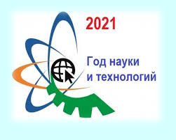
XX областной конкурс «Библиотека года» посвящен Году науки и технологий, тема конкурса «Библиотека – территория творчества, открытий и инноваций».

Цели и задачи конкурса:
- продвижение научно-популярного книжного фонда библиотек, посвященного истории;
- развитие интереса у подрастающего поколения к чтению научно-популярной литературы;
- раскрытие имиджа библиотек как центров научной, творческой, инновационной деятельности;
- популяризация современных инновационных форм по проведению библиотечных мероприятий, в том числе, в онлайн-формате;
- поощрение исследовательской и краеведческой деятельности по изучению и пополнению летописи псковской науки, созданию краеведческих информационно-библиотечных ресурсов и печатных изданий научной тематики;
- изучение и распространение лучшего инновационного опыта работы муниципальных библиотек Псковской области в Год науки и технологий.

Номинации конкурса:
- «Библиотека в эпоху цифровых технологий»;
- «Летопись псковской науки: Знай наших!»;
- «Растим будущих ученых – с пеленок»;
- «Книжная Вселенная: путешествие в Мир науки».

Положение конкурса – см. по ссылке: https://drive.google.com/file/d/1RR9gyD23L56NQ6swHXIqxT6UUxb17mg3/view?usp=sharing

Конкурс проходит в период с 25 мая 2021 года по 31 мая 2022 года.
Приглашаем к участию муниципальные библиотеки Псковского региона.

КАЛЕНДАРЬ СОБЫТИЙ НА ОКТЯБРЬ 2021 ГОДА

КАЛЕНДАРЬ СОБЫТИЙ ДЛЯ ВСЕХ УЧРЕЖДЕНИЙ КУЛЬТУРЫ – ОКТЯБРЬ 2021
Открыть в большом размере - https://sun9-68.userapi.com/impg/7pUU-mlFRf4tT2lfd1w2P-tq4Oo3jd-8zhMWwg/Qd2DOwg00GY.jpg?size=1280x905&quality=96&sign=fc2a16e0d19d5a05e143e408a2c03562&type=album
Для удобства планирования все даты календаря сохранены в один документ.

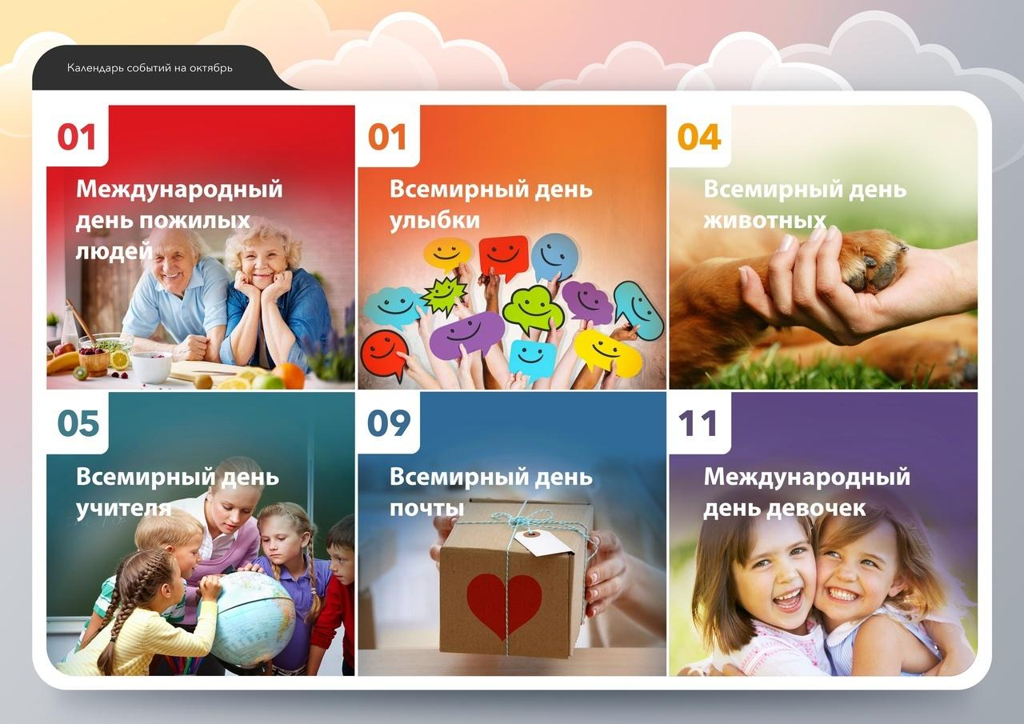

КАЛЕНДАРЬ ДЛЯ БИБЛИОТЕК – ОКТЯБРЬ 2021

Открыть в большом размере - https://sun9-14.userapi.com/impg/EnuYnbL0gjVcyhqS3L7-9EztOpKGcL3baMcNAg/2UMfu53gsoU.jpg?size=1280x905&quality=96&sign=d1b1c6cba8155820710262fb808ef5c8&type=album
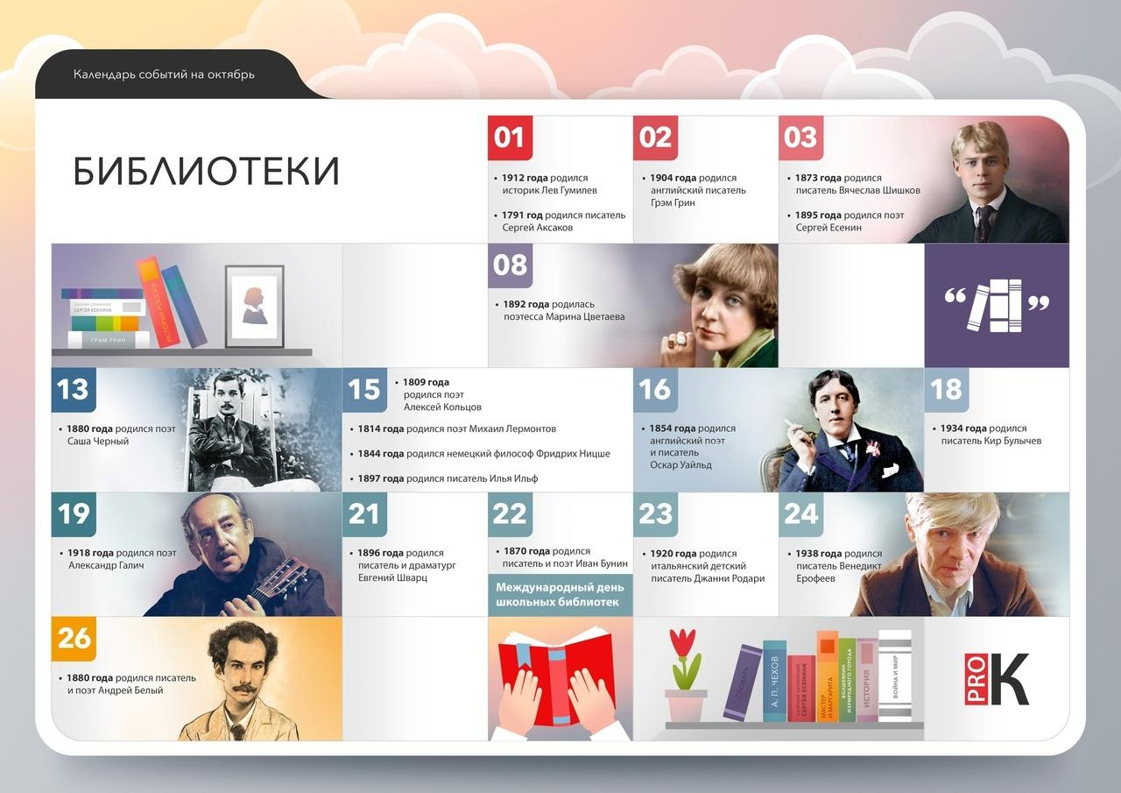

ПСКОВСКИЕ ДАТЫ, 2021 / Киселева Елена Григорьевна; Павлова Вера Ивановна : [информационный энциклопедический справочник] : 12+ / ГБУК "Псковская областная универсальная научная библиотека", Отдел краеведческой литературы ; [сост.: Е. Г. Киселева ; гл. ред.: В. И. Павлова]. - Псков : Псковская областная универсальная научная библиотека, 2021. - 238 с. : ил., фот., портр., цв. ил. - Библиография в конце статей; Именной указатель: с. 235-236; Географический указатель: с. 232-234 . - Читать полный текст>>>
http://vivaldi.pskovbook.ru/pskovskie-daty-2021.pdf/details

КАЛЕНДАРЬ ЗНАМЕНАТЕЛЬНЫХ И ПАМЯТНЫХ ДАТ – 2021
(электронный ресурс Псковской областной универсальной научной библиотеки)

- См. по ссылке: http://calendar2021.pskovlib.ru/
- 2021 год>>>